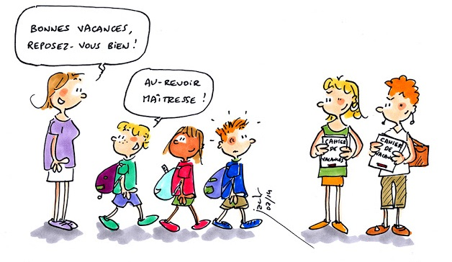
Liste de matériel Cm2
La rentrée aura lieu le
lundi 1er septembre
- 1 agenda (pas de cahier de texte)
- 1 pochette à rabat
- Attestation d’Assurance

- 1 stylo à bille bleu, rouge, vert, noir
⃝ 1 stylo plume + Effaceurs
ou 3 stylo bleu foncé effaçable (à frixion)
⃝ Cartouches d’encre bleue ou recharge stylo frixion
- 10 feutres d’ardoise
- 5 tubes de colle
- 3 crayons de papier, 1 taille crayon, 1 gomme
- 1 surligneur
- 1 paire de ciseaux de qualité
- 1 règle plate en plastique dur
- 1 ardoise blanche / 1 chiffon
- 1 trousse de travail
- 1 trousse de couleur avec 12 crayons de couleurs et 12 feutres
- 1 compas
- 1 équerre
- 1 boîte de mouchoirs en papier

Liste de matériel Cm2
La rentrée aura lieu le
lundi 1er septembre
- 1 agenda (pas de cahier de texte)
- 1 pochette à rabat
- Attestation d’Assurance

- 1 stylo à bille bleu, rouge, vert, noir
⃝ 1 stylo plume + Effaceurs
ou 3 stylo bleu foncé effaçable (à frixion)
⃝ Cartouches d’encre bleue ou recharger stylo frixion
- 10 feutres d’ardoise
- 5 tubes de colle
- 3 crayons de papier, 1 taille crayon, 1 gomme
- 1 surligneur
- 1 paire de ciseaux de qualité
- 1 règle plate en plastique dur
- 1 ardoise blanche / 1 chiffon
- 1 trousse de travail
- 1 trousse de couleur avec 12 crayons de couleurs et 12 feutres
- 1 compas
- 1 équerre
- 1 boîte de mouchoirs en papier

